В Волгоградскую область поступила первая партия экипировки переписчиков
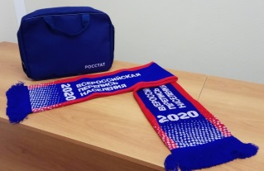
Волгоградстат продолжает подготовку к проведению Всероссийской переписи населения, которая пройдет в октябре 2020 года. Из Москвы для переписчиков доставлена первая партия экипировки с узнаваемой символикой.
Экипировка переписчика - это фактор безопасности проведения переписи. Специалистов, которые будут задавать вопросы жителям и заполнять официальные анкеты, поможет отличить специальная атрибутика.
У переписчика будет шарф, фонарик, портфель и другие вещи с символикой Росстата. Сейчас в Волгоградстат поступила первая партия экипировки – шарфы и портфели.
Кроме того, у каждого переписчика будет удостоверение Федеральной службы государственной статистики, действительное при предъявлении паспорта.

